# Упътване за инсталиране на Visual Studio Community 2022 за C++

1. За да инсталирате средата за разработка, трябва да свалите инсталационния файл от [тук](https://visualstudio.microsoft.com/thank-you-downloading-visual-studio/?sku=Community&channel=Release&version=VS2022&source=VSLandingPage&passive=false).
2. С отварянето на горепосочената връзка ще се стартира свалянето на инсталатора на **Visual Studio Community 2022**.
3. Визуализира се прозорец **с няколко възможности**, от които трябва да посочите **Desktop development with C++**. Избирането става като се маркират полетата (чрез отметка в горния десен ъгъл).

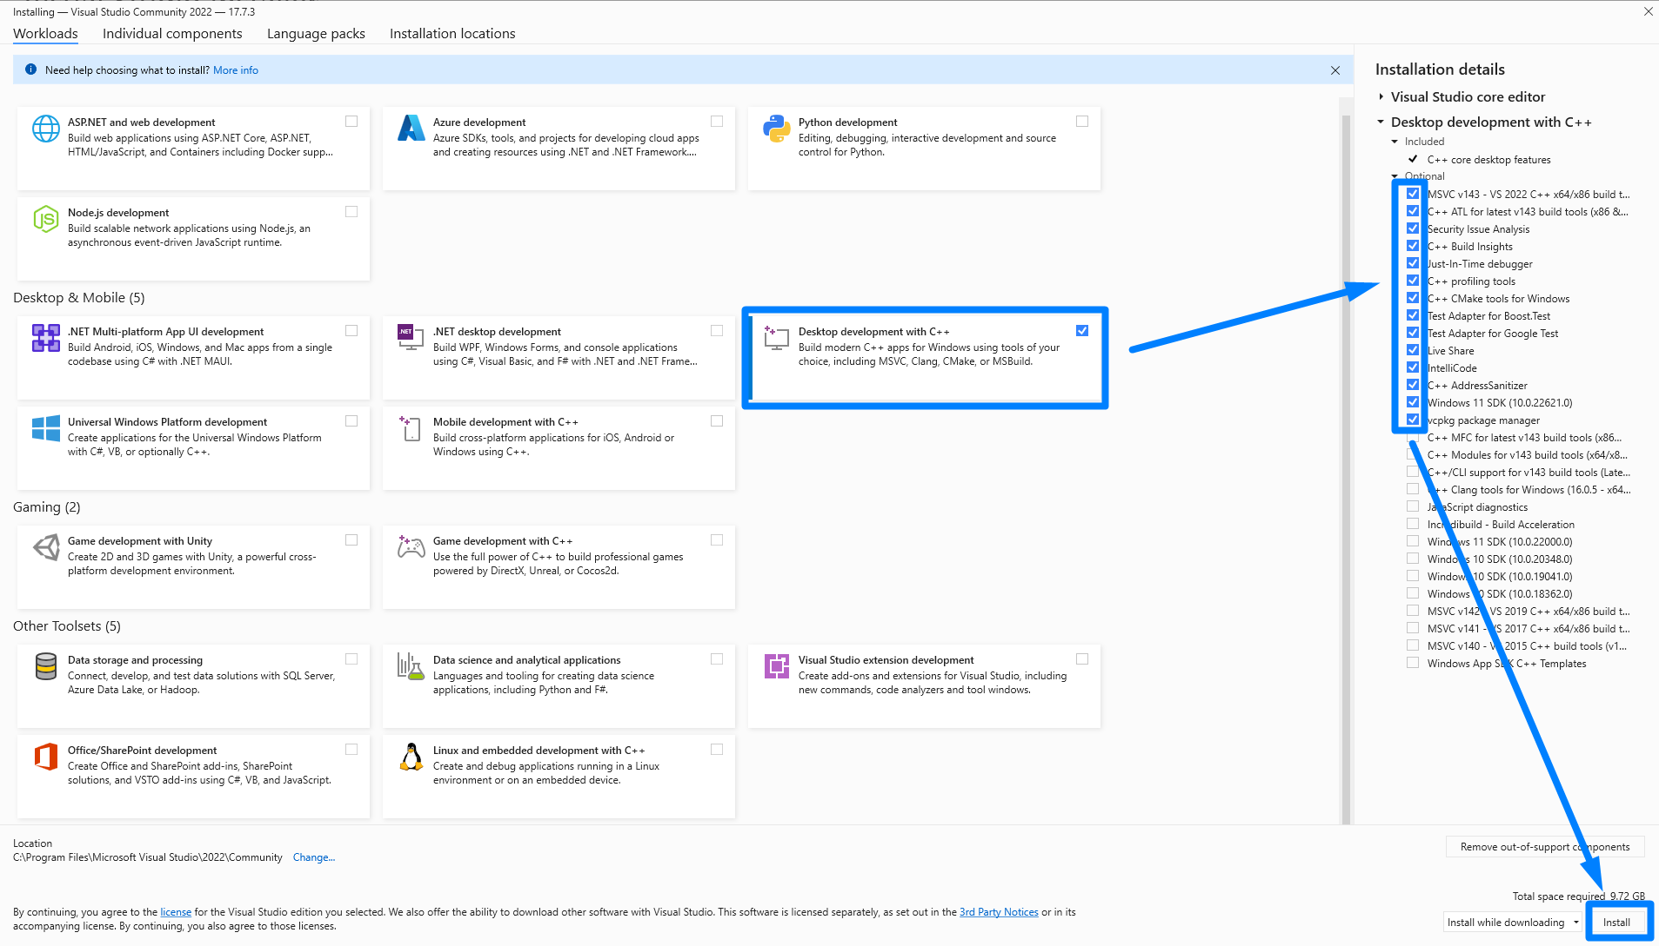

1. С натискане на бутона "**Install**", се **стартира инсталацията** на средата ни за разработка.

